公益財団法人仙台ひと・まち交流財団　　　　　　　　　　　　　　　　　　　　　　令和３年４月１日

幸町市民センターだより



**幸町市民センター**

**検索**



〒983-0836　宮城野区幸町3-13-13

TEL:291-8651　　FAX:291-8561

メール　saiwaicho-siminc＠hm-sendai.jp



**令和3年度 幸町市民センター取組目標**

**地域みんなで交流し、つながろう！**



令和３年度　講座のご案内



**幸町市民センターでは、下記の講座を予定しています。開催時期など詳細につきましては、随時「幸町市民センターだより」等でお知らせいたします。**

◆子育てママのリフレッシュ応援講座

◆幸町生涯大学

◆心ゆったりリラックス講座

◆災害への備えー安心して暮らせる街へ

◆第23回幸町市民センターふれあいまつり

・・・他





講座レポート

◆さいわいどんぐりクラブ

◆さいわい手芸倶楽部

◆出かけよう！自然観察で再発見！

◆市民企画会議「枡江の森魅力発信プロジェクト」・







**子育てママのリフレッシュ講座④**

**ピンポンパン☆とあそぼう！**

令和2年度 幸町市民センター市民参画事業

「枡江の森魅力発信プロジェクト」冬企画

市政出前講座

杜の都の緑・再発見～枡江の森編～

2月２６日（金）　NPO子育て応援隊ピンポンパン☆のみなさんをお迎えし、ピンポンパン☆ショーを開催しました。

ピンポンパン☆はいろいろな場所で、子育て世代を応援する活動をしています。

当日、手遊びや人形劇が始まると、子ども達の目は釘付け！大きな声で歌えないのが残念でした。最後は、日々育児に家事に頑張るママに向けてエールを送っていただきました。

２月２７日（土）仙台市建設局百年の杜推進課から講師をお招きし、身近な枡江の森がどのように保全されているのか、仙台の制度や取り組みについてお話を伺いました。また、実際に保全活動を担われているせんだい・市民の森を創る会の方々からは活動紹介や森の植物についてお話をいただき、すぐにでも散策に出かけたくなりました。森に出かけてみませんか？

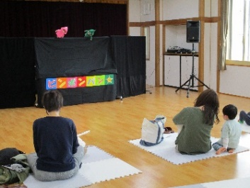

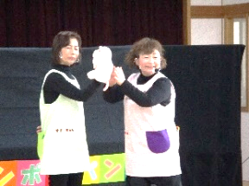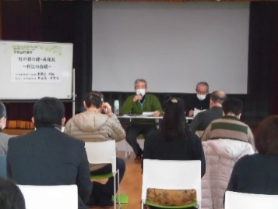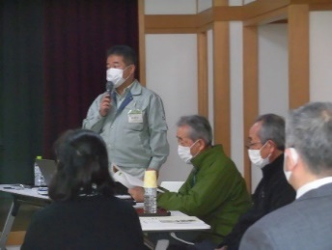



**さいわい手芸倶楽部手芸倶楽　　～ほっこり布あそび**

かわいいウサギのお人形や簡単にできる素敵なアクセサリーをつくります。

❀日時：6/1、6/15、6/29、7/13、7/20

各火曜日　10：00～11：30

❀対象：成人１５人　【先着】

❀費用：材料費実費

❀申込：5月7日（金）10：00～

　　　　　　　　　窓口、または電話、ファックスで。

　講座内容や費用についての詳細は、「チラシ」「ホームページ」「幸町市民センターだより5月号」で随時お知らせいたします。

✿参加者募集✿

✿令和3年度　幸町生涯大学✿

開講式のお知らせ

日時：5月20日（木）10：00～11：30

内容：第1部　開講式

　　　第2部　邦楽演奏（尺八・筝曲）

* 受講生募集中です。60歳以上で興味のある方は、窓口もしくは電話でお問い合わせ下さい。

✿ホール個人使用のご案内✿

**✿日にち：4月3日（土）・17日（土）**

✿時 間：　① 9：00～ ② 11：00～

③ 13：00～ ④ 15：00～

＊各回開始時刻までに1階事務室前にお集まりください。複数の方がいらした場合、抽選になります。予約はできません。

✿使用料：一般240円／小中学生120円

（2時間まで）

✿種　目：卓球・バドミントン・バスケットボール

＊バレーボール・フットサル等はできません。

＊室内シューズ、用具はご持参ください。

|  |  |  |  |
| --- | --- | --- | --- |
| 日 | 曜 | 予約  システム | ４月の予定 |
| １ | 木 |  |  |
| ２ | 金 |  |  |
| ３ | 土 | **６月分抽選確定** | 個人使用日  枡江の森魅力発信プロジェクト |
| ４ | 日 |  |  |
| ５ | 月 |  | 休館日 |
| ６ | 火 |  |  |
| ７ | 水 |  |  |
| ８ | 木 |  |  |
| ９ | 金 |  |  |
| １０ | 土 |  |  |
| １１ | 日 |  |  |
| １２ | 月 |  | 休館日 |
| １３ | 火 |  |  |
| １４ | 水 | **６月分空き室申込（当日まで）** | **７月分地域優先申込期間** |
| １５ | 木 |  |  |
| １６ | 金 |  |  |
|  | 土 |  | 個人使用日 |
| １８ | 日 | **７月分抽選申込期間** |  |
| １９ | 月 |  | 休館日 |
| ２０ | 火 |  |  |
| ２１ | 水 |  |  |
| ２２ | 木 |  |  |
| ２３ | 金 |  |  |
| ２４ | 土 |  |  |
| ２５ | 日 |  |  |
| ２６ | 月 |  | 休館日 |
| ２７ | 火 |  |  |
| ２８ | 水 |  |  |
| ２９ | 木 |  | 昭和の日 |
| ３０ | 金 |  | 休館日 |

市民センター敷地内駐輪場の近くにあります。

✿**利用時間：９時～１６時３０分✿**

（市民センター休館日はご利用できません）

**【リサイクルできるもの】**

**新聞紙・段ボール・紙パック・雑誌・雑がみ**

※ひもで十字にしばってください。

**衣　類** ※ 洗濯し透明な袋に入れて

袋の口をしばってください。

**資源回収庫の利用案内**





◎「センターだより」はリサイクルできます◎